**FORMATO N° 04**

**INFORME TÉCNICO DE PRÁCTICAS PRE PROFESIONALES**

**QUE PRESENTA EL ESTUDIANTE[1]**

1. PORTADA



**DEPARTAMENTO DE CIENCIAS DE LA COMPUTACIÓN**

**CARRERA DE INGENIERÍA EN SOFTWARE**

**INFORME DE:**

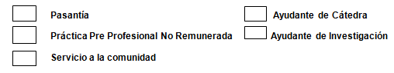

**SECURITY DATA S.A.**

**NOMBRES Y APELLIDOS DEL ESTUDIANTE: KARLA LIZBETH CAJAS RECALDE**

**NOMBRES Y APELLIDOS DEL TUTOR ACADÉMICO: JENNY ALEXANDRA RUIZ ROBALINO**

**CALIFICACIÓN DEL INFORME**

**FIRMA DE TUTORA ACADÉMICA FIRMA DEL ESTUDIANTE**

**Ing. Jenny Alexandra Ruiz Robalino Karla Lizbeth Cajas Recalde**

**FIRMA DEL TUTOR EMPRESARIAL**

**Ing. Bryan David Allauca Fajardo**

**Sangolquí, 25/07/2025**

X

1. **INTRODUCCIÓN**

Durante la pasantía remunerada en la empresa Security Data, se participó activamente en el desarrollo e implementación de un sistema biométrico orientado a ofrecer una solución eficiente para la validación de identidad mediante tecnologías avanzadas. Esta experiencia permitió la vinculación directa con actividades del campo profesional, aportando al mejoramiento de procesos tecnológicos dentro de la organización.

El trabajo desarrollado se enfocó en apoyar el diseño e implementación de un sistema que permitiera verificar la identidad de los usuarios de manera rápida y segura, optimizando los procesos internos de validación existentes. Las tareas ejecutadas estuvieron alineadas con el perfil profesional de la carrera de Software, abarcando el análisis de requerimientos, diseño de interfaces, pruebas funcionales, elaboración de documentación técnica y propuestas de mejora para procesos ya establecidos.

Security Data es una organización dedicada a brindar soluciones de seguridad digital y desarrollo de software especializado, orientado tanto al sector público como privado. Durante la pasantía, se identificaron procesos susceptibles de automatización, entre ellos la verificación manual de identidad, lo cual motivó el desarrollo del sistema como iniciativa de mejora.

La participación se centró en el área de desarrollo y pruebas, interviniendo en la implementación de formularios, diseño de reportes, carga de datos, simulación de procesos de verificación biométrica y generación de documentación de apoyo. Estas actividades se llevaron a cabo con el acompañamiento del equipo técnico de la empresa, lo que permitió fortalecer competencias técnicas y profesionales en un entorno laboral real.

La pasantía se desarrolló entre el 14 de abril y el 25 de junio de 2025, cumpliendo con lo estipulado en el convenio institucional. Las actividades realizadas se justifican plenamente en el contexto formativo, al facilitar la aplicación práctica de conocimientos adquiridos durante la carrera y fomentar habilidades como el trabajo en equipo, pensamiento lógico, resolución de problemas y comunicación efectiva en entornos técnicos.

El objetivo principal de esta experiencia fue contribuir al desarrollo de un sistema de validación confiable, que permita a la empresa ofrecer servicios más seguros y eficientes. Como resultado, se obtuvo una valiosa experiencia práctica y una comprensión más profunda de los procesos reales involucrados en el desarrollo de software, alcanzando varios de los resultados de aprendizaje propuestos en la formación académica.

1. **DESARROLLO**

Durante el periodo de pasantías, en transcurso en el área de desarrollo de la empresa Security Data, se trabajó en un sistema de validación biométrica que permite la verificación de identidad mediante reconocimiento facial y análisis de datos en tiempo real.

El desarrollo inició a partir de un diseño previamente elaborado en Figma, que sirvió como base para la construcción y maquetación de las interfaces del sistema, permitiendo una estructura modular y coherente con los objetivos funcionales y de experiencia de usuario.

El proceso se dividió en tres fases: Diseño y planificación, Implementación técnica, y Pruebas y validación. A continuación, se describen las actividades realizadas, herramientas, metodología, limitaciones y logros alcanzados en cada fase.

**2.1 Fase 1: Diseño y planificación a partir de Figma**

La fase inicial del proyecto se enfocó en el análisis del prototipo visual proporcionado en Figma, lo cual permitió comprender la estructura del sistema, la navegación entre pantallas y la identificación de componentes reutilizables para su desarrollo en Angular 19.

En **la Figura 1** se presenta la estructura modular del proyecto APP-BIOMETRIX-DATA, organizada para facilitar el desarrollo, mantenimiento y escalabilidad. Esta estructura contempla carpetas como application (con módulos funcionales como login, ingreso de datos, reportes, entre otros), shared (para componentes y servicios comunes), componentes, layouts y el archivo de rutas páginas.routes.ts.

Se aplicó una metodología iterativa, con reuniones semanales mediante Discord para coordinar tareas y validar avances. El análisis del diseño UI/UX permitió adaptar estilos visuales, estructuras y flujos al framework Angular 19.

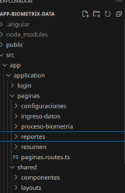

Figura 1 Carpeta raíz del proyecto Biometirx

**Actividades realizadas**

* Revisión del prototipo en Figma.
* Identificación de componentes reutilizables.
* Planificación funcional del sistema.
* Elaboración de diagramas básicos de navegación.

En la **Figura 2** se muestra el primer prototipo general del sistema, con las vistas principales que guiaron el desarrollo de la interfaz. Por otro lado, **la Figura 3** presenta la pantalla de configuración de servicios, desde donde es posible personalizar funcionalidades y parámetros visuales según los requerimientos de la empresa.

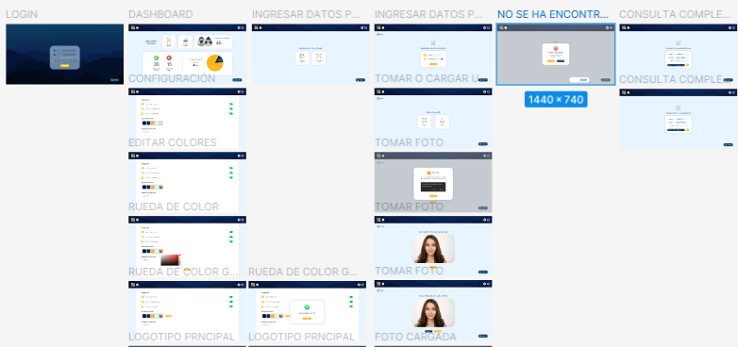

Figura 2Primer prototipo de Biometrix



Figura 3 Pantalla de configuración de servicios y personalización de la interfaz en el sistema Biometrix.

**2.2 Fase 2: Implementación técnica**

Con base en el diseño elaborado en Figma, se procedió a implementar las interfaces utilizando Angular 19, integrando tecnologías clave para las funcionalidades biométricas del sistema.

Metodología y técnicas aplicadas

Se empleó una metodología ágil con entregas iterativas, desarrollo modular y pruebas continuas. Además, se integraron librerías externas especializadas para la captura y análisis facial en tiempo real, garantizando la funcionalidad y precisión del sistema.

**Actividades realizadas:**

* Configuración inicial del proyecto en Angular 19.
* Maquetación de pantallas con estilos adaptados según el diseño aprobado en Figma.
* Integración de la librería Face-api.js para reconocimiento facial en tiempo real.
* Desarrollo de formularios dinámicos para captura y validación de datos biométricos.
* Implementación de visualizaciones estadísticas mediante Chart.js.
* Creación de funcionalidades adicionales, como generación de códigos QR personalizados y GIFs automáticos.
* Comunicación y revisión continua a través de reuniones semanales por Discord.

En la **Figura 4** se ilustra la configuración del sistema que permite el cambio dinámico de colores para personalización de la interfaz. **La Figura 5** muestra los gráficos estadísticos que presentan análisis de datos biométricos recopilados. Por último, en la **Figura 6** se visualiza el proceso de análisis facial en tiempo real mediante la cámara integrada, utilizando Face-api.js para la captura y reconocimiento.

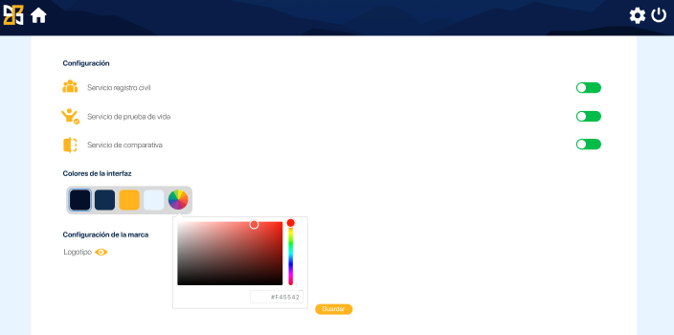

Figura 4 Configuración del cambio de color del sistema

Figura 5 Gráficos estadísticos con análisis de datos biométricos

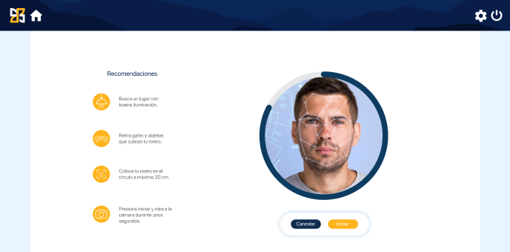

**Figura 6.** Análisis de biometría facial utilizando la cámara en tiempo real.

**2.2 Fase 3: Pruebas y validación**

En esta etapa se realizaron pruebas funcionales, de usabilidad y rendimiento para asegurar que el sistema cumpliera con los requerimientos establecidos y brindara una experiencia satisfactoria a los usuarios.

**Actividades realizadas**

* Validación de la generación y lectura de códigos QR.
* Pruebas de carga y rendimiento de los dashboards estadísticos.
* Corrección de errores detectados durante la fase de pruebas.
* Validación final con usuarios internos, acompañada de retroalimentación continua para mejoras.

En la **Figura 6** se muestra la validación de datos mediante códigos QR, mientras que la **Figura 7** ilustra el proceso de validación automática de datos personales a través de un formulario vinculado con el Registro Civil. Finalmente, la **Figura 8** presenta la validación de identidad mediante conexión directa al Registro Civil o reconocimiento facial mediante fotografía.

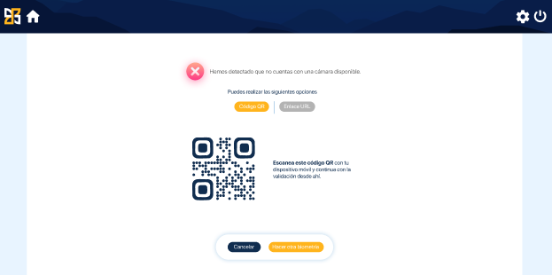

Figura 6 Validación de datos en código Qr



**Figura 7.** Proceso de validación automática de datos personales a través de un formulario vinculado con el Registro Civil.

Figura 8 Validación de identidad mediante conexión al Registro Civil o reconocimiento facial a través de fotografía.

**2.4 Recursos utilizados**

* Diseño UI/UX en Figma.
* Framework Angular 19 para desarrollo frontend.
* Biblioteca Face-api.js para reconocimiento facial.
* Librería Chart.js para gráficos estadísticos.
* Plataforma Discord para comunicación y reuniones.
* Control de versiones con GitLab.

**2.5 Limitaciones encontradas**

* Ajustes necesarios para adaptar el diseño de Figma a componentes Angular.
* Restricciones técnicas en la integración de Face-api.js con el ciclo de vida Angular.
* Limitaciones de rendimiento en dispositivos con bajo soporte WebRTC.
* Necesidad de pruebas constantes para asegurar compatibilidad en distintos navegadores.

**2.6 Éxitos alcanzados**

* Implementación exitosa de las interfaces basadas en el diseño de Figma.
* Integración funcional de reconocimiento facial y visualización estadística.
* Desarrollo de un sistema modular, escalable y alineado con los objetivos de la empresa.
* Mejora en la experiencia de usuario mediante interfaces intuitivas y responsivas.
* Coordinación efectiva del equipo a través de reuniones virtuales por Discord.

1. **CONCLUSIONES**

* Se diseñó y desarrolló una interfaz modular y dinámica basada en prototipos visuales, que proporciona una experiencia de usuario accesible, intuitiva y segura para la validación biométrica de identidad.
* La integración de tecnologías especializadas para el reconocimiento facial, la visualización de datos y la verificación externa permitió implementar funcionalidades completas y robustas, asegurando precisión, seguridad y facilidad de uso en el manejo de la información biométrica.
* Se implementaron módulos de reportes que organizan y gestionan eficientemente los registros de validación biométrica, junto con la generación de códigos QR personalizados, facilitando el monitoreo en tiempo real y mejorando la eficiencia operativa en entornos institucionales y empresariales.

1. **RECOMENDACIONES**

Es importante que la empresa continúe fortaleciendo el uso de metodologías ágiles como Scrum, consolidando la organización y planificación de tareas mediante herramientas como Plane para mejorar la eficiencia en el cumplimiento de actividades. Además, se sugiere implementar procesos de validación temprana de los diseños de interfaz con usuarios finales para garantizar que la solución cumpla con las necesidades reales del entorno. Por otro lado, sería beneficioso promover la inclusión de pruebas automatizadas de unidad, integración y regresión, las cuales aseguran la calidad y estabilidad del software durante su desarrollo. Para la universidad, se recomienda seguir fomentando la enseñanza práctica de metodologías ágiles, herramientas modernas de desarrollo y gestión de proyectos, así como fortalecer el acompañamiento académico durante las prácticas preprofesionales, incorporando aspectos técnicos y metodológicos que preparen mejor a los estudiantes para el entorno laboral actual.

1.